ГУО “Средняя школа № 4 г. Пружаны”
Оздоровительный лагерь “Солнышко”
Газета “СНЕГОВИК”

ДЕНЬ 1. ДЕНЬ БЕЗОПАСНОСТИ

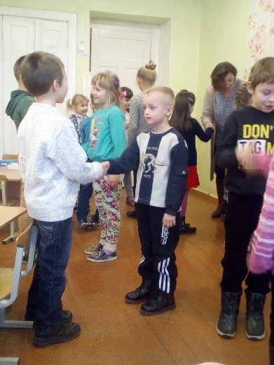
Сегодня состоялось открытие лагеря. У нас два отряда “Фиксики” и “Кока-кола”.
День начался с игр на знакомство. Учащиеся двух отрядов приняли активное участие в дизайне отрядной комнаты.
Все мероприятия этого дня были направлены на то, чтобы мы повторили правила безопасности во время каникул.
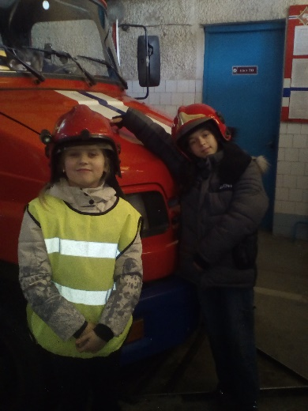
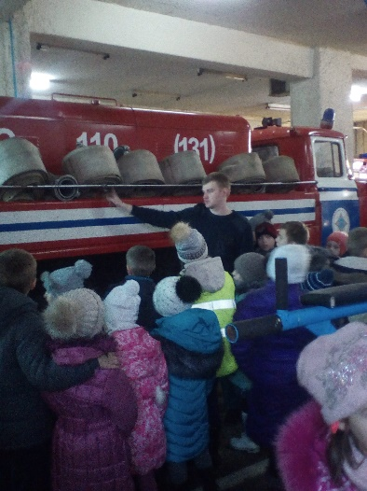
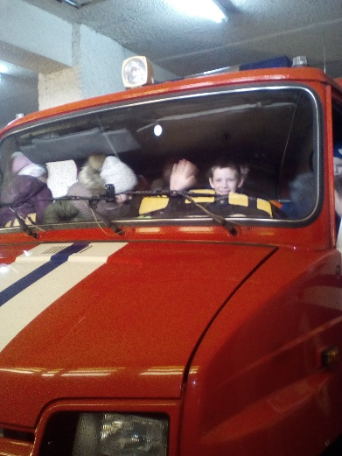
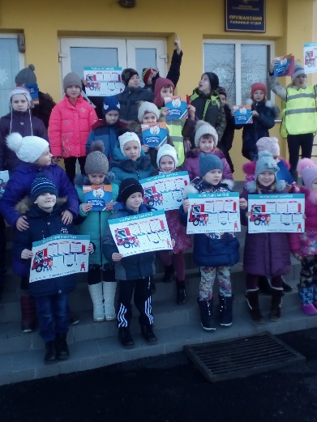
В первой половине дня все мы посетили пожарную часть и остались очень довольны экскурсией. Барановский Денис: “Нам всё очень понравилось! Мы увидели пожарные машины, примерили снаряжение спасателей”.
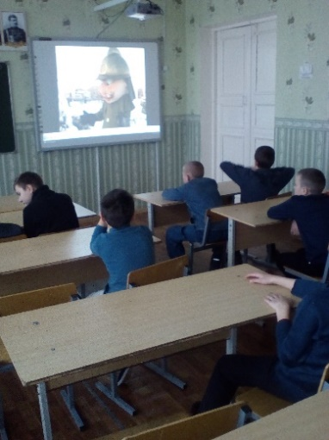
С отрядом “Кока-кола” была проведена игра “Весёлый перекрёсток”, где мы повторили правила безопасности на дороге. Кумаков Максим: “Мы отгадывали загадки, объясняли значение дорожных знаков, складывали пазлы”. Для отряда “Фиксики” был организован видеосалон “Азбука безопасности”.
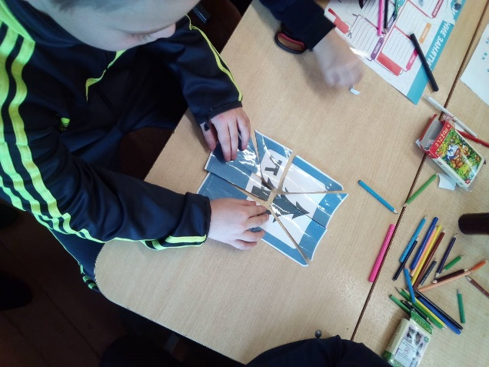
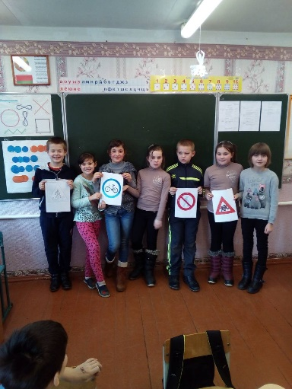
Редакторы: Кумаков Максим, Бритун Александра

